

本体は「ダイアリー編」と「研修医手帳編」の2部構成
サイズ：B6スリム判180×108(mm)
表紙色：パールホワイト
税込 2,750円／1冊

手帳の大きさのイメージ図です。（実際の色は異なります。）
表紙デザインは、金文字箔押しです。
「研修医手帳編」の内容
研修医ローテート表
1年後にどんな医師になりたいか
各ローテ―トでの達成したい目標
研修医評価票
臨床研修の目標の達成度判定票
一般外来研修の実施記録表
プログラム責任者との面談記録
病棟診療・初期救急・地域医療
実務研修の方略
感染対策、予防医療等の研修歴

経験すべき29症候
経験すべき26疾病・病態
他、医療面接、身体診察、臨床推論
臨床手技
シミュレーション研修歴
検査手技等の研修歴
e-learning・勉強会……参加記録
医療安全講習会・感染…参加記録
病歴要約作成チェック表
「ダイアリー編」の内容
臨床研修の基本理念
研修医手帳の内容と使い方
カレンダー（年間、表、月別）
臨床研修 病歴要約（例）
研修医の労務環境（ガイドライン抜粋）
JCEP評価調査票の抜粋
JCEPのおすすめページ
地方厚生（支）局所在地一覧
年齢早見表

JCEP「研修医手帳2027」購入お申込書

ページのサンプル
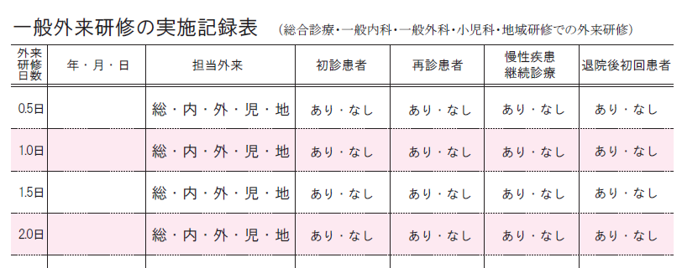
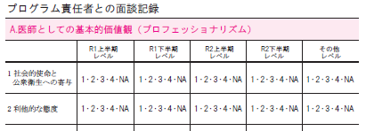

1.病院の名称 |  | 2.購入数 | 冊

3.発送先（ご連絡先）
以下のQRコードからもお申込みできます。

https://www.jcep.jp/order/order/2027Ddiary.html
病院所在地 | 〒
TEL
Eメールアドレス
ご担当者お名前
ご担当者所属部署名
備考・通信欄
2026年11月よりご注文の受付を開始いたします。
発送は1月下旬を予定しております。お申し込み後、Eメールにて請求書をお送り致します。原則、発送前のご入金をお願いしております。販売は、在庫が無くなり次第、終了とさせていただきます。
NPO法人卒後臨床研修評価機構 〒102-0083 東京都千代田区麹町3-3-8麴町ｾﾝﾀｰﾌﾟﾚｲｽ5F FAX：03-5212-2445
以下にご記入の上、FAX（03-5212-2445）またはEメール（jimukyoku@jcep.jp）にお申し込みください。

